Conoce la nueva línea de producto de Barbie Campamento Pop
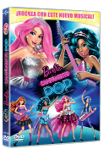
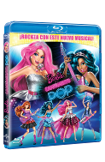
Barbie Campamento Pop DVD y Blu-ray
Este año 2015 Barbie™ nos presenta su nueva película Barbie Campamento Pop. En esta aventura, Barbie™ es Courtney™, una moderna princesa que se encuentra con un mundo nuevo al intercambiar lugares con Erika™, una famosa pop star. En la confusión, la Princesa Courtney™ es enviada al Camp Musical, mientras que Erika™ llega al Camp Real. Cuando descubren que los campamentos podrían cerrar, las chicas deberán aceptar sus diferencias y encontrar su verdadera voz para unirse en una épica competencia.

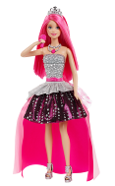
Barbie Campamento Pop Princesa - Courtney
En Barbie Campamento Pop dos mundos diferentes chocan cuando por error una princesa y una pop star son enviadas a los campamentos equivocados. Las niñas adorarán celebrar esta historia con Courtney™, quien mágicamente se transforma de princesa a estrella de la música. ¡Simplemente eleva el micrófono rosa a su boca, para activar esta increíble transformación y reproducir dos canciones de la película!

Barbie Campamento Pop Princesa - Erika
Las niñas disfrutarán esta historia musical a lado de Erika™, quien con facilidad cambia su estilo de pop star a una hermosa princesa. ¡Haz que toque la guitarra y verás cómo se transforma! La falda de Erika™ cambia su apariencia mientras canta las canciones de la película.

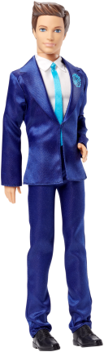
Barbie Campamento Pop Príncipe
Las niñas vivirán una gran historia con este príncipe, que viene vestido con un increíble atuendo. Una corbata azul cielo, camisa blanca y elegantes zapatos negros completan su increíble imagen.

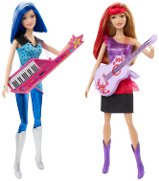
Barbie Campamento Pop Amigas Surtido
Estas increíbles pop stars están listas para el concierto con sus instrumentos musicales. Ambas se robarán el show usando fabulosos atuendos. Se venden por separado.

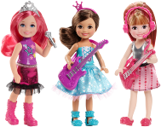
Barbie Campamento Pop Surtido Chelsea™
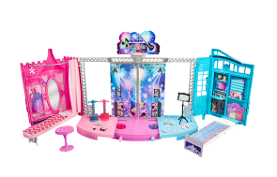
En Barbie Campamento Pop la pequeña Chelsea™ y sus amigas tienen todo preparado para el concierto, cada una con instrumentos icónicos de la película. Las tres vienen con increíbles atuendos de pop stars. Se venden por separado.

Barbie Campamento Pop Concierto 2 En 1
Este playset tiene fabulosos detalles de los dos campamentos: el Camp Real incluye un vestidor y el Camp Musical un estudio de grabación. ¡Cuando sea momento del show, desliza los 2 campamentos para revelar un escenario! Acciona el escenario para que las muñecas se muevan durante el show.

